Algebra booleana

Juan Diego Suarez
Andres Mauricio Perez
Adrian Parra
USTA Tunja
suarezlondonjuandiego@hotmail.com
adrian.parra.714655@hotmail.com

1 Objetivos

1.1 Objetivos generales
Verificar los postulados de Huntington, de la propiedad distributiva del punto respecto a la suma y de la suma respecto al punto. Que son la base del algebra Booleana

1.2 Objetivos específicos
- Realizar una tabla de verdad para 3 variables de entrada, con las cuales se pueda comprobar la propiedad distributiva de la multiplicación respecto a la suma.
- Realizar una tabla de verdad para 3 variables de entrada, con las cuales se pueda comprobar la propiedad distributiva de la suma respecto a la multiplicación.
- Realizar un montaje donde se compruebe de manera práctica la propiedad distributiva de la multiplicación respecto a la suma y de la suma respecto a la multiplicación.
- Realizar la simulación de cada una de las propiedades en multisim.
- Adquirir destreza para el uso de Multisim en la simulación de circuitos lógicos.

2 Introducción
Este laboratorio es realizado con el fin de fomentar bases fuertes y ahondar en el algebra booleana, además de aumentar la destreza en el manejo de Multisim.

3 Marco teórico
El algebra de Boole se define como un sistema matemático. Donde un sistema matemático se define por un conjunto de elementos, donde un conjunto es una colección de objetos que tienen una propiedad en común. Un conjunto matemático se define por postulados para formar varias estructuras.
El algebra de Boole es un conjunto de elementos B, junto con dos operadores binarios, que satisface los postulados de Huntington que se mencionan a continuación.
Conjunto cerrado respecto a la suma y a la multiplicación.
Existe el elemento identidad respecto a la suma (0) y respecto a la multiplicación (1).
Es conmutativo respecto de la suma y la multiplicación. X+Y=Y+X, X*Y=Y*X.
Existe la propiedad distributiva de la multiplicación sobre la suma X*(Y+Z)=X*Y+X*Z. Y la propiedad distributiva de la suma respecto a la multiplicación X+(Y*Z)=(X+Y)*(X+Z)
Existe el complemento para cada elemento del conjunto x, tal que X+X’=1, X*X’=0
Existen al menos dos elementos x, y diferentes que pertenecen al conjunto.
Una forma de comprobar, por ejemplo, la propiedad conmutativa de la multiplicación es realizando una simulación con un software especializado, por ejemplo Multisim ®.
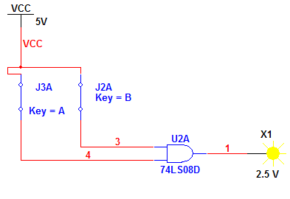
FIGURA 1. Simulación compuerta AND.
Software Multisim®
FUENTE. AUTOR

4 Materiales y método
- 2 Circuitos integrados AND 74LS08.
- 2 Circuitos integrados OR 74LS32.
- Resistencias 330 Ω y 220 Ω.
- 10 Diodos Led.
- Protoboard.
- Computador con software Multisim®.
- Osciloscopio.
- Fuente DC variable.
- Multimetro

4.1 Desarrollo de la práctica.
- Realice una tabla donde se compruebe de manera teórica que se cumplen los postulados de Huntington. Cuando se trabaja con 3 variables la propiedad distributiva de la multiplicación respecto a la suma y de la suma respecto a la multiplicación.
- Diseñe los circuitos que va a implementar para hacer la comprobación práctica de la propiedad distributiva.
- Simule los circuitos diseñados en multisim®. Compruebe que se están obteniendo las respuestas esperadas.
- Haga el montaje de los circuitos diseñados y compruebe su montaje de forma práctica.

4.2 INVESTIGACION.
- Que se conoce como función lógica.
- Realice la tabla de verdad y la simulación del comportamiento de la compuerta AND y OR, cuando tenemos 3 entradas.

5 Desarrollo teórico

5.1 Función lógica.
Función cuyo dominio son las palabras conformadas por los valores binarios 0(Falso) y 1(Verdadero).

5.2 Tabla de verdad

5.2.1 AND
A | B |  | C |  | RES
0 | 0 |  | 0 |  | 0
0 | 0 |  | 1 |  | 0
0 | 1 |  | 0 |  | 0
0 | 1 |  | 1 |  | 0
1 | 0 |  | 0 |  | 0
1 | 0 |  | 1 |  | 0
1 | 1 |  | 0 |  | 0
1 |  | 1 | 1 | 1

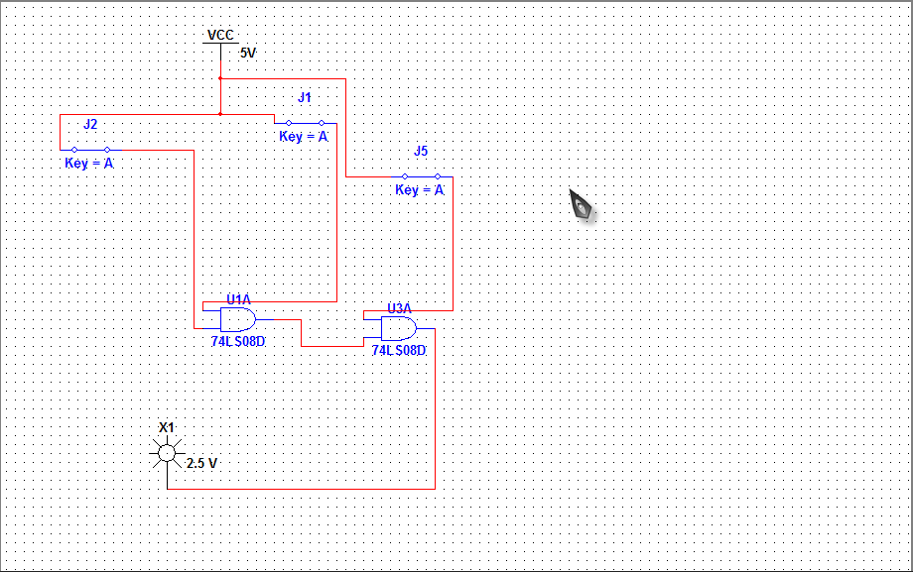

5.2.2 OR
A | B |  | C |  | RES
0 | 0 |  | 0 |  | 0
0 | 0 |  | 1 |  | 1
0 | 1 |  | 0 |  | 1
0 | 1 |  | 1 |  | 1
1 | 0 |  | 0 |  | 1
1 | 0 |  | 1 |  | 1
1 | 1 |  | 0 |  | 1
1 |  | 1 | 1 | 1
